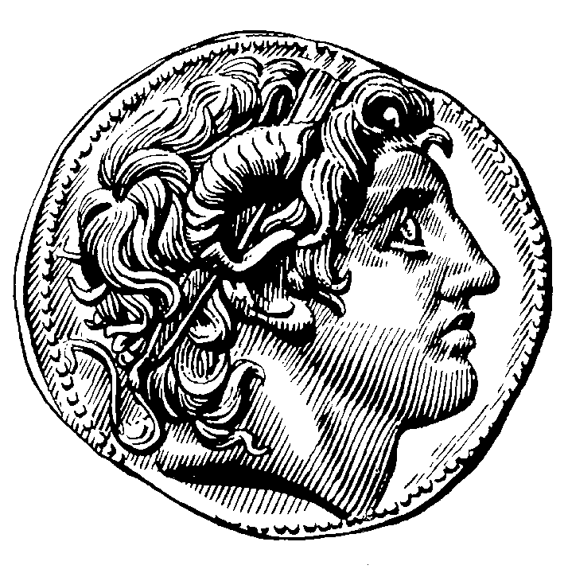
ΔΗΜΟΣ ΘΕΣΣΑΛΟΝΙΚΗΣ
Γ΄ ΔΗΜΟΤΙΚΗ ΚΟΙΝΟΤΗΤΑ

Α Ν Α Κ Ο Ι Ν Ω Σ Η

Η Γ΄ Δημοτική Κοινότητα σε συνεργασία με το 5^{ο} Σύστημα Προσκόπων Καλλιθέας Θεσσαλονίκης, διοργανώνει μια παράσταση Καραγκιόζη (θέατρο Σκιών)

Στις 12 Οκτωβρίου 2024, ημέρα Σάββατο και ώρα 19:00 στην πλατεία Τερψιθέας.
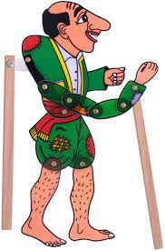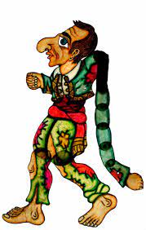
Μία Παράσταση από παιδιά για παιδιά !!!

